Московский государственный технический университет им. Н.Э. Баумана

Факультет «Информатика и системы управления»

Кафедра «Автоматизированные системы обработки информации и управления»



**Отчет**

**Лабораторная работа № 4**

**По курсу «Разработка интернет приложений»**

**ИСПОЛНИТЕЛЬ:**

Группа ИУ5-55Б

Камалов Марат

"7" декабря 2020 г.

**ПРЕПОДАВАТЕЛЬ:**

Гапанюк Ю.Е.

_____________________

"__"___________2020 г.

Москва 2020

**Общее задание**

* 1. Необходимо для произвольной предметной области реализовать три шаблона проектирования: один порождающий, один структурный и один поведенческий. В качестве справочника шаблонов можно использовать следующий каталог.
  2. Для каждой реализации шаблона необходимо написать модульный тест. В модульных тестах необходимо применить следующие технологии:
* TDD – фреймворк
* BDD – фреймворк
* Создание Mock-объектов

**Порождающий паттерн проектирования***abstract_factory.py*

*# порождающий паттерн проектирования  
# абстрактная фабрика  
# предметная область: кроссплатформенные элементы интерфейса,  
# удовлетворяющие ОС Windows, Mac, Linux*from abc import ABC, abstractmethod  
  
  
def define_resolution(platform):  
 if platform == **"Настольный ПК"**:  
 return **"2560x1600"** elif platform == **"Ноутбук"**:  
 return **"1600x1200"** elif platform == **"Смартфон"**:  
 return **"1280x1024"***# абстрактный класс окна с абстрактным методом его отрисовки*class Window(ABC):  
  
 @abstractmethod  
 def paint(self, resolution):  
 pass  
  
  
*# абстрактный класс кнопки с абстрактным методом ее отрисовки*class Button(ABC):  
  
 @abstractmethod  
 def paint(self):  
 pass  
  
  
*# абстрактный класс чек-бокса с абстрактным методом его отрисовки*class Checkbox(ABC):  
  
 @abstractmethod  
 def paint(self):  
 pass  
  
 @abstractmethod  
 def paint_with_button(self, button):  
 pass  
  
  
*# абстрактный класс текстового поля с абстрактным методом его отрисовки*class Textfield(ABC):  
  
 @abstractmethod  
 def paint(self):  
 pass  
  
  
*# Абстрактная фабрика*class GUIFactory(ABC):  
  
 @abstractmethod  
 def create_window(self):  
 pass  
  
 @abstractmethod  
 def create_button(self):  
 pass  
  
 @abstractmethod  
 def create_checkbox(self):  
 pass  
  
 @abstractmethod  
 def create_textfield(self):  
 pass  
  
  
*# класс окна для Windows*class WinWindow(Window):  
  
 def paint(self, resolution):  
 return **f"Создание и отрисовка окна с разрешением** {resolution} **в стиле Windows"***# класс окна для macOS*class MacWindow(Window):  
  
 def paint(self, resolution):  
 return **f"Создание и отрисовка окна с разрешением** {resolution} **в стиле macOS"***# класс окна для Linux*class LinuxWindow(Window):  
  
 def paint(self, resolution):  
 return **f"Создание и отрисовка окна с разрешением** {resolution} **в стиле Linux"***# класс кнопки для Windows*class WinButton(Button):  
  
 def paint(self):  
 return **"Отрисовка кнопки в стиле Windows"***# класс кнопки для macOS*class MacButton(Button):  
  
 def paint(self):  
 return **"Отрисовка кнопки в стиле macOS"***# класс кнопки для Linux*class LinuxButton(Button):  
  
 def paint(self):  
 return **"Отрисовка кнопки в стиле Linux"***# класс чек-бокса для Windows*class WinCheckbox(Checkbox):  
  
 def paint(self):  
 return **"Отрисовка чек-бокса в стиле Windows"** def paint_with_button(self, button):  
 if type(button) == WinButton:  
 result = button.paint()  
 return **f"Отрисовка чек-бокса и** {result}**"** else:  
 raise ValueError  
  
  
*# класс чек-бокса для macOS*class MacCheckbox(Checkbox):  
  
 def paint(self):  
 return **"Отрисовка чек-бокса в стиле macOS"** def paint_with_button(self, button):  
 if type(button) == MacButton:  
 result = button.paint()  
 return **f"Отрисовка чек-бокса и** {result}**"** else:  
 raise ValueError  
  
  
*# класс чек-бокса для Linux*class LinuxCheckbox(Checkbox):  
  
 def paint(self):  
 return **"Отрисовка чек-бокса в стиле Linux"** def paint_with_button(self, button):  
 if type(button) == LinuxButton:  
 result = button.paint()  
 return **f"Отрисовка чек-бокса и** {result}**"** else:  
 raise ValueError  
  
  
*# класс текстового поля для Windows*class WinTextfield(Textfield):  
  
 def paint(self):  
 return **"Отрисовка текстового поля в стиле Windows"***# класс текстового поля для macOS*class MacTextfield(Textfield):  
  
 def paint(self):  
 return **"Отрисовка текстового поля в стиле macOS"***# класс текстового поля для Linux*class LinuxTextfield(Textfield):  
  
 def paint(self):  
 return **"Отрисовка текстового поля в стиле Linux"***# фабрика для Windows*class WinFactory(GUIFactory):  
  
 def create_window(self):  
 return WinWindow()  
  
 def create_button(self):  
 return WinButton()  
  
 def create_checkbox(self):  
 return WinCheckbox()  
  
 def create_textfield(self):  
 return WinTextfield()  
  
  
*# фабрика для macOS*class MacFactory(GUIFactory):  
  
 def create_window(self):  
 return MacWindow()  
  
 def create_button(self):  
 return MacButton()  
  
 def create_checkbox(self):  
 return MacCheckbox()  
  
 def create_textfield(self):  
 return MacTextfield()  
  
  
*# фабрика для Linux*class LinuxFactory(GUIFactory):  
  
 def create_window(self):  
 return LinuxWindow()  
  
 def create_button(self):  
 return LinuxButton()  
  
 def create_checkbox(self):  
 return LinuxCheckbox()  
  
 def create_textfield(self):  
 return LinuxTextfield()  
  
  
*# клиентский код*def client_code(factory):  
  
 window = factory.create_window()  
 button = factory.create_button()  
 checkbox = factory.create_checkbox()  
 textfield = factory.create_textfield()  
  
 print(window.paint(define_resolution(**"Настольный ПК"**)))  
 print(window.paint(define_resolution(**"Ноутбук"**)))  
 print(window.paint(define_resolution(**"Смартфон"**)))  
 print(button.paint())  
 print(checkbox.paint())  
 print(textfield.paint())  
 print(checkbox.paint_with_button(button))  
  
  
if __name__ == **"__main__"**:  
  
 print(**"Клиентский код на Windows"**)  
 client_code(WinFactory())  
  
 print(**'**\n**'**)  
  
 print(**"Клиентский код на macOS"**)  
 client_code(MacFactory())  
  
 print(**'**\n**'**)  
  
 print(**"Клиентский код на Linux"**)  
 client_code(LinuxFactory())

1. **Результат выполнения кода с использованием порождающего паттерна**

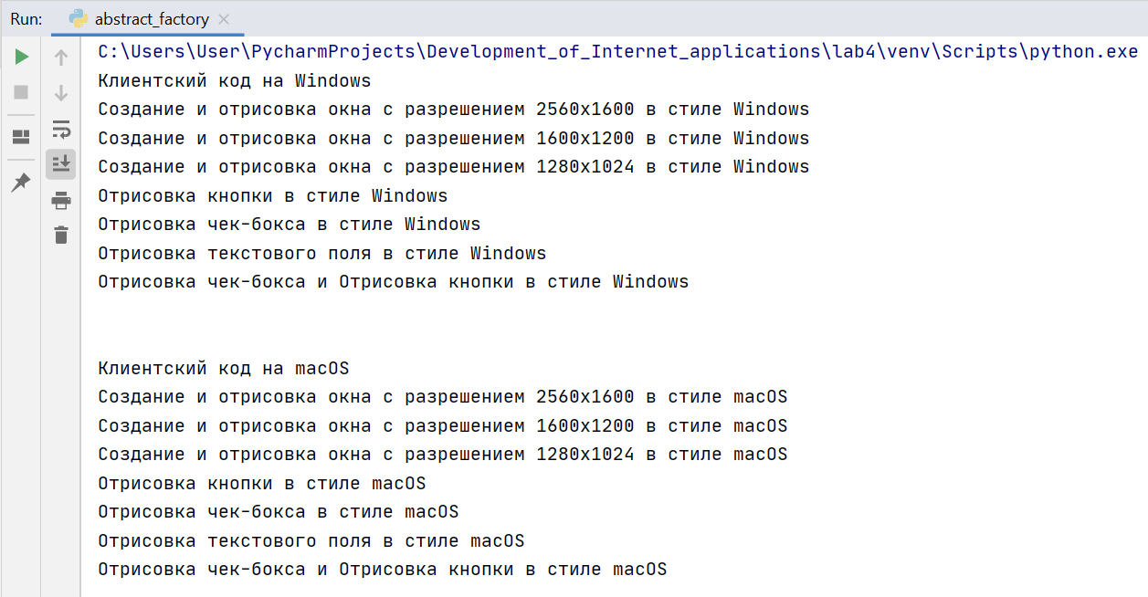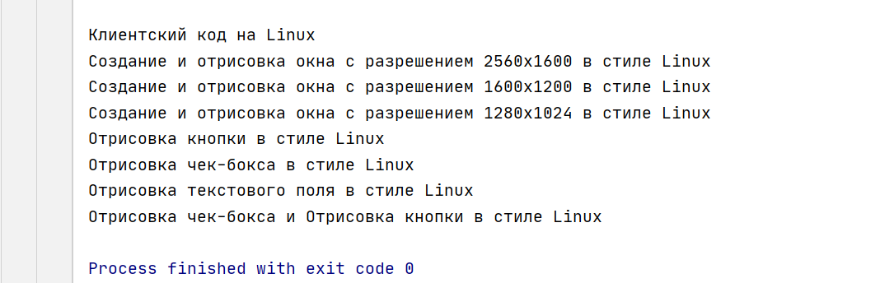

**Тесты для порождающего паттерна***tests_abstract_factory.py*

import unittest  
from unittest import TestCase  
from unittest.mock import patch  
from abstract_factory import WinFactory  
from abstract_factory import MacFactory  
from abstract_factory import LinuxFactory  
  
  
class AbstractFactoryTestCase(TestCase):  
  
 *# проверка верной отрисовки окна на Windows с разрешением 2560x1600  
 # функцию define_resolution делаем Mock-объектом,  
 # т.к. нам важно проверить, чтобы правильно отрисовывалось окно при определенном разрешении,  
 # а не логику функции нахождения разрешения* @patch(**'abstract_factory.define_resolution'**, return_value=**"2560x1600"**)  
 def test_win_window_hr(self, define_resolution):  
 factory = WinFactory()  
 window = factory.create_window()  
 self.assertEqual(**"Создание и отрисовка окна с разрешением 2560x1600 в стиле Windows"**,  
 window.paint(define_resolution(**"platform"**)))  
  
 *# проверка верной отрисовки окна на Windows с разрешением 1600x1200  
 # функцию define_resolution делаем Mock-объектом аналогично прошлому тесту* @patch(**'abstract_factory.define_resolution'**, return_value=**"1600x1200"**)  
 def test_win_window_mr(self, define_resolution):  
 factory = WinFactory()  
 window = factory.create_window()  
 self.assertEqual(**"Создание и отрисовка окна с разрешением 1600x1200 в стиле Windows"**,  
 window.paint(define_resolution(**"platform"**)))  
  
 *# проверка верной отрисовки окна на Windows с разрешением 1280x1024  
 # функцию define_resolution делаем Mock-объектом аналогично прошлым тестам* @patch(**'abstract_factory.define_resolution'**, return_value=**"1280x1024"**)  
 def test_win_window_lr(self, define_resolution):  
 factory = WinFactory()  
 window = factory.create_window()  
 self.assertEqual(**"Создание и отрисовка окна с разрешением 1280x1024 в стиле Windows"**,  
 window.paint(define_resolution(**"platform"**)))  
  
 *# проверка верной отрисовки кнопки на Windows* def test_win_button(self):  
 factory = WinFactory()  
 button = factory.create_button()  
 self.assertEqual(**"Отрисовка кнопки в стиле Windows"**, button.paint())  
  
 *# проверка верной отрисовки чек-бокса на Windows* def test_win_checkbox(self):  
 factory = WinFactory()  
 checkbox = factory.create_checkbox()  
 self.assertEqual(**"Отрисовка чек-бокса в стиле Windows"**, checkbox.paint())  
  
 *# проверка верной отрисовки чек-бокса с кнопкой на Windows* def test_win_checkbox_button(self):  
 factory = WinFactory()  
 button = factory.create_button()  
 checkbox = factory.create_checkbox()  
 self.assertEqual(**"Отрисовка чек-бокса и Отрисовка кнопки в стиле Windows"**, checkbox.paint_with_button(button))  
  
 *# проверка на исключение, в случае передачи в checkbox.paint_with_button() не button, а textfield* def test_win_error_textfield_checkbox_button(self):  
 factory = WinFactory()  
 textfield = factory.create_textfield()  
 checkbox = factory.create_checkbox()  
 self.assertRaises(ValueError, checkbox.paint_with_button, textfield)  
  
 *# проверка на исключение, в случае передачи в checkbox.paint_with_button() не button, а checkbox* def test_win_error_checkbox_checkbox_button(self):  
 factory = WinFactory()  
 checkbox = factory.create_checkbox()  
 self.assertRaises(ValueError, checkbox.paint_with_button, checkbox)  
  
 *# проверка верной отрисовки текстового поля на Windows* def test_win_textfield(self):  
 factory = WinFactory()  
 textfield = factory.create_textfield()  
 self.assertEqual(**"Отрисовка текстового поля в стиле Windows"**, textfield.paint())  
  
 *# проверка верной отрисовки окна на macOS с разрешением 2560x1600  
 # функцию define_resolution делаем Mock-объектом,  
 # т.к. нам важно проверить, чтобы правильно отрисовывалось окно при определенном разрешении,  
 # а не логику функции нахождения разрешения* @patch(**'abstract_factory.define_resolution'**, return_value=**"2560x1600"**)  
 def test_mac_window_hr(self, define_resolution):  
 factory = MacFactory()  
 window = factory.create_window()  
 self.assertEqual(**"Создание и отрисовка окна с разрешением 2560x1600 в стиле macOS"**,  
 window.paint(define_resolution(**"platform"**)))  
  
 *# проверка верной отрисовки окна на macOS с разрешением 1600x1200  
 # функцию define_resolution делаем Mock-объектом аналогично прошлому тесту* @patch(**'abstract_factory.define_resolution'**, return_value=**"1600x1200"**)  
 def test_mac_window_mr(self, define_resolution):  
 factory = MacFactory()  
 window = factory.create_window()  
 self.assertEqual(**"Создание и отрисовка окна с разрешением 1600x1200 в стиле macOS"**,  
 window.paint(define_resolution(**"platform"**)))  
  
 *# проверка верной отрисовки окна на macOS с разрешением 1280x1024  
 # функцию define_resolution делаем Mock-объектом аналогично прошлым тестам* @patch(**'abstract_factory.define_resolution'**, return_value=**"1280x1024"**)  
 def test_mac_window_lr(self, define_resolution):  
 factory = MacFactory()  
 window = factory.create_window()  
 self.assertEqual(**"Создание и отрисовка окна с разрешением 1280x1024 в стиле macOS"**,  
 window.paint(define_resolution(**"platform"**)))  
  
 *# проверка верной отрисовки кнопки на macOS* def test_mac_button(self):  
 factory = MacFactory()  
 button = factory.create_button()  
 self.assertEqual(**"Отрисовка кнопки в стиле macOS"**, button.paint())  
  
 *# проверка верной отрисовки чек-бокса на macOS* def test_mac_checkbox(self):  
 factory = MacFactory()  
 checkbox = factory.create_checkbox()  
 self.assertEqual(**"Отрисовка чек-бокса в стиле macOS"**, checkbox.paint())  
  
 *# проверка верной отрисовки чек-бокса с кнопкой на macOS* def test_mac_checkbox_button(self):  
 factory = MacFactory()  
 button = factory.create_button()  
 checkbox = factory.create_checkbox()  
 self.assertEqual(**"Отрисовка чек-бокса и Отрисовка кнопки в стиле macOS"**, checkbox.paint_with_button(button))  
  
 *# проверка на исключение, в случае передачи в checkbox.paint_with_button() не button, а textfield* def test_mac_error_textfield_checkbox_button(self):  
 factory = MacFactory()  
 textfield = factory.create_textfield()  
 checkbox = factory.create_checkbox()  
 self.assertRaises(ValueError, checkbox.paint_with_button, textfield)  
  
 *# проверка на исключение, в случае передачи в checkbox.paint_with_button() не button, а checkbox* def test_mac_error_checkbox_checkbox_button(self):  
 factory = MacFactory()  
 checkbox = factory.create_checkbox()  
 self.assertRaises(ValueError, checkbox.paint_with_button, checkbox)  
  
 *# проверка верной отрисовки текстового поля на macOS* def test_mac_textfield(self):  
 factory = MacFactory()  
 textfield = factory.create_textfield()  
 self.assertEqual(**"Отрисовка текстового поля в стиле macOS"**, textfield.paint())  
  
 *# проверка верной отрисовки окна на Linux с разрешением 2560x1600  
 # функцию define_resolution делаем Mock-объектом,  
 # т.к. нам важно проверить, чтобы правильно отрисовывалось окно при определенном разрешении,  
 # а не логику функции нахождения разрешения* @patch(**'abstract_factory.define_resolution'**, return_value=**"2560x1600"**)  
 def test_linux_window_hr(self, define_resolution):  
 factory = LinuxFactory()  
 window = factory.create_window()  
 self.assertEqual(**"Создание и отрисовка окна с разрешением 2560x1600 в стиле Linux"**,  
 window.paint(define_resolution(**"platform"**)))  
  
 *# проверка верной отрисовки окна на Linux с разрешением 1600x1200  
 # функцию define_resolution делаем Mock-объектом аналогично прошлому тесту* @patch(**'abstract_factory.define_resolution'**, return_value=**"1600x1200"**)  
 def test_linux_window_mr(self, define_resolution):  
 factory = LinuxFactory()  
 window = factory.create_window()  
 self.assertEqual(**"Создание и отрисовка окна с разрешением 1600x1200 в стиле Linux"**,  
 window.paint(define_resolution(**"platform"**)))  
  
 *# проверка верной отрисовки окна на Linux с разрешением 1280x1024  
 # функцию define_resolution делаем Mock-объектом аналогично прошлым тестам* @patch(**'abstract_factory.define_resolution'**, return_value=**"1280x1024"**)  
 def test_linux_window_lr(self, define_resolution):  
 factory = LinuxFactory()  
 window = factory.create_window()  
 self.assertEqual(**"Создание и отрисовка окна с разрешением 1280x1024 в стиле Linux"**,  
 window.paint(define_resolution(**"platform"**)))  
  
 *# проверка верной отрисовки кнопки на Linux* def test_linux_button(self):  
 factory = LinuxFactory()  
 button = factory.create_button()  
 self.assertEqual(**"Отрисовка кнопки в стиле Linux"**, button.paint())  
  
 *# проверка верной отрисовки чек-бокса на Linux* def test_linux_checkbox(self):  
 factory = LinuxFactory()  
 checkbox = factory.create_checkbox()  
 self.assertEqual(**"Отрисовка чек-бокса в стиле Linux"**, checkbox.paint())  
  
 *# проверка верной отрисовки чек-бокса с кнопкой на Linux* def test_linux_checkbox_button(self):  
 factory = LinuxFactory()  
 button = factory.create_button()  
 checkbox = factory.create_checkbox()  
 self.assertEqual(**"Отрисовка чек-бокса и Отрисовка кнопки в стиле Linux"**, checkbox.paint_with_button(button))  
  
 *# проверка на исключение, в случае передачи в checkbox.paint_with_button() не button, а textfield* def test_linux_error_textfield_checkbox_button(self):  
 factory = LinuxFactory()  
 textfield = factory.create_textfield()  
 checkbox = factory.create_checkbox()  
 self.assertRaises(ValueError, checkbox.paint_with_button, textfield)  
  
 *# проверка на исключение, в случае передачи в checkbox.paint_with_button() не button, а checkbox* def test_linux_error_checkbox_checkbox_button(self):  
 factory = LinuxFactory()  
 checkbox = factory.create_checkbox()  
 self.assertRaises(ValueError, checkbox.paint_with_button, checkbox)  
  
 *# проверка верной отрисовки текстового поля на Linux* def test_linux_textfield(self):  
 factory = LinuxFactory()  
 textfield = factory.create_textfield()  
 self.assertEqual(**"Отрисовка текстового поля в стиле Linux"**, textfield.paint())  
  
  
if __name__ == **'__main__'**:  
 unittest.main()

**Результат выполнения тестов для кода с использованием порождающего паттерна**

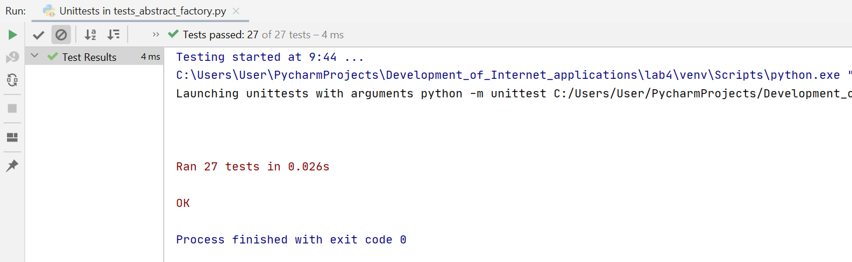

**Структурный паттерн проектирования***wrapper.py*

*# структурный паттерн проектирования  
# адаптер  
# предметная область: клиент с помощью исходного интерфейса может проверить,  
# подойдет ли цилиндрическая деталь к круглому отверстию.  
# Появилась возможность обтачивать края параллелипипедной детали до цилиндрической.  
# Для проверки подойдет ли параллелипипедная деталь к круглому отверстию  
# необходимо использовать адаптер.  
  
  
# класс цилиндрических деталей*class RoundDetail:  
  
 def __init__(self, radius):  
 self.radius = radius  
  
 def get_radius(self):  
 return self.radius  
  
  
*# класс параллелипипедных деталей*class SquareDetail:  
  
 def __init__(self, width):  
 self.width = width  
  
 *# для тестирования  
 # def get_radius(self):  
 # return self.width* def get_width(self):  
 return self.width  
  
  
*# класс круглых отверстий*class RoundHole:  
  
 def __init__(self, radius):  
 self.radius = radius  
  
 def get_radius(self):  
 return self.radius  
  
 def fits(self, round_detail):  
  
 if self.get_radius() == round_detail.get_radius():  
 return **f"Деталь подходит. "** \  
 **f"Радиус детали:** {round_detail.get_radius()}**, радиус отверстия** {self.get_radius()}**"** else:  
 return **f"Деталь не подходит. "** \  
 **f"Радиус детали:** {round_detail.get_radius()}**, радиус отверстия** {self.get_radius()}**"***# адаптер*class SquareDetailAdapter(RoundDetail):  
  
 def __init__(self, square_detail):  
 self.square_detail = square_detail  
  
 def get_radius(self):  
 return self.square_detail.get_width() / 2  
  
  
def client_code():  
 hole = RoundHole(10)  
 round_detail1 = RoundDetail(10)  
 round_detail2 = RoundDetail(20)  
 square_detail1 = SquareDetail(10)  
 square_detail2 = SquareDetail(20)  
  
 print(**"Проверяем цилиндрические детали:"**)  
 print(hole.fits(round_detail1))  
 print(hole.fits(round_detail2))  
 *# не работает, т.к. параллелипипедная деталь не соответсвует круглому отверстию  
 # print(hole.fits(square_detail1))* print(**'**\n**'**)  
  
 print(**"Проверяем параллелипипедные детали"**)  
 square_detail_adapter1 = SquareDetailAdapter(square_detail1)  
 print(hole.fits(square_detail_adapter1))  
 square_detail_adapter2 = SquareDetailAdapter(square_detail2)  
 print(hole.fits(square_detail_adapter2))  
  
  
if __name__ == **"__main__"**:  
 client_code()

**Результат выполнения кода с использованием структурного паттерна**

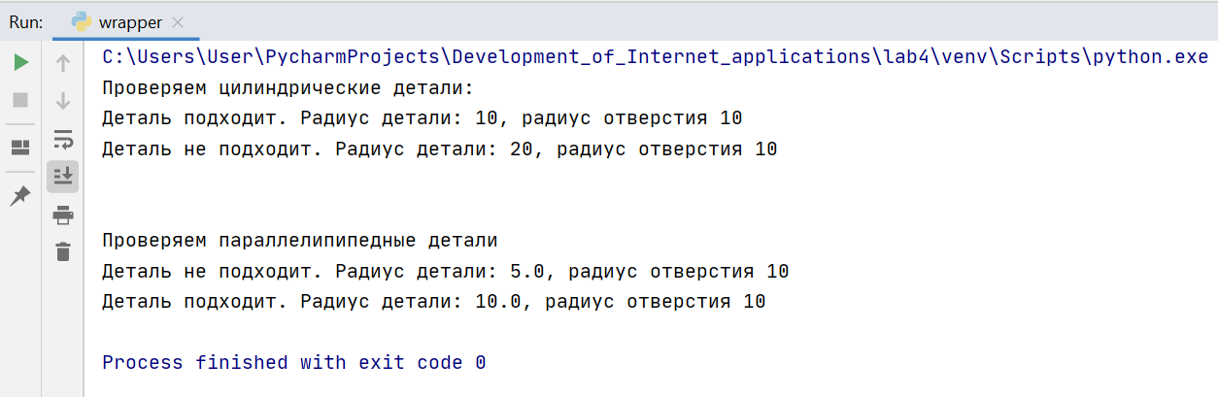

**Тесты для структурного паттерна***tests_wrapper/steps/steps.py*

from behave import *  
from wrapper import RoundDetail  
from wrapper import RoundHole  
from wrapper import SquareDetail  
from wrapper import SquareDetailAdapter  
  
  
@given(**'size of round detail - radius "{detail_size}" and size of round hole - "{hole_radius}"'**)  
def step(context, detail_size, hole_radius):  
 context.round_detail = RoundDetail(int(detail_size))  
 context.hole = RoundHole(int(hole_radius))  
  
  
@given(**'size of square detail - width "{detail_size}" and size of round hole - "{hole_radius}"'**)  
def step(context, detail_size, hole_radius):  
 context.square_detail = SquareDetail(int(detail_size))  
 context.hole = RoundHole(int(hole_radius))  
  
  
@then(**'detail and hole compatible'**)  
def step(context):  
 assert context.hole.fits(context.round_detail) == **f"Деталь подходит. "** \  
 **f"Радиус детали:** {context.round_detail.get_radius()}**, "** \  
 **f"радиус отверстия** {context.hole.get_radius()}**"**, \  
 **"Тест не пройден"**@then(**'detail and hole incompatible'**)  
def step(context):  
 assert context.hole.fits(context.round_detail) == **f"Деталь не подходит. "** \  
 **f"Радиус детали:** {context.round_detail.get_radius()}**, "** \  
 **f"радиус отверстия** {context.hole.get_radius()}**"**, \  
 **"Тест не пройден"**@then(**'the square detail is not comparable to the round hole'**)  
def step(context):  
 f = 0  
 try:  
 context.hole.fits(context.square_detail)  
 except AttributeError:  
 f = 1  
 finally:  
 assert f == 1, **"Тест не пройден"**@then(**'detail and hole compatible after conversion via wrapper'**)  
def step(context):  
 context.adapter = SquareDetailAdapter(context.square_detail)  
 assert context.hole.fits(context.adapter) == **f"Деталь подходит. "** \  
 **f"Радиус детали:** {context.adapter.get_radius()}**, "** \  
 **f"радиус отверстия** {context.hole.get_radius()}**"**, \  
 **"Тест не пройден"**@then(**'detail and hole incompatible after conversion via wrapper'**)  
def step(context):  
 context.adapter = SquareDetailAdapter(context.square_detail)  
 assert context.hole.fits(context.adapter) == **f"Деталь не подходит. "** \  
 **f"Радиус детали:** {context.adapter.get_radius()}**, "** \  
 **f"радиус отверстия** {context.hole.get_radius()}**"**, \  
 **"Тест не пройден"**

*tests_wrapper/tests_main_interface.feature*

Feature: Compatibility check  
  
 Scenario: Checking a round detail of suitable size  
 Given size of round detail - radius "10" and size of round hole - "10"  
 Then detail and hole compatible  
  
 Scenario: Checking a round detail of unsuitable size  
 Given size of round detail - radius "20" and size of round hole - "10"  
 Then detail and hole incompatible  
  
 Scenario: Checking a square detail  
 Given size of square detail - width "10" and size of round hole - "10"  
 Then the square detail is not comparable to the round hole

*tests_wrapper/tests_main_interface_via_adapter.feature*

Feature: Compatibility check via wrapper  
  
 Scenario: Checking a square detail of suitable size  
 Given size of square detail - width "20" and size of round hole - "10"  
 Then detail and hole compatible after conversion via wrapper  
  
 Scenario: Checking a square detail if unsuitable size  
 Given size of square detail - width "10" and size of round hole - "10"  
 Then detail and hole incompatible after conversion via wrapper

**Результат выполнения тестов для кода с использованием структурного паттерна**

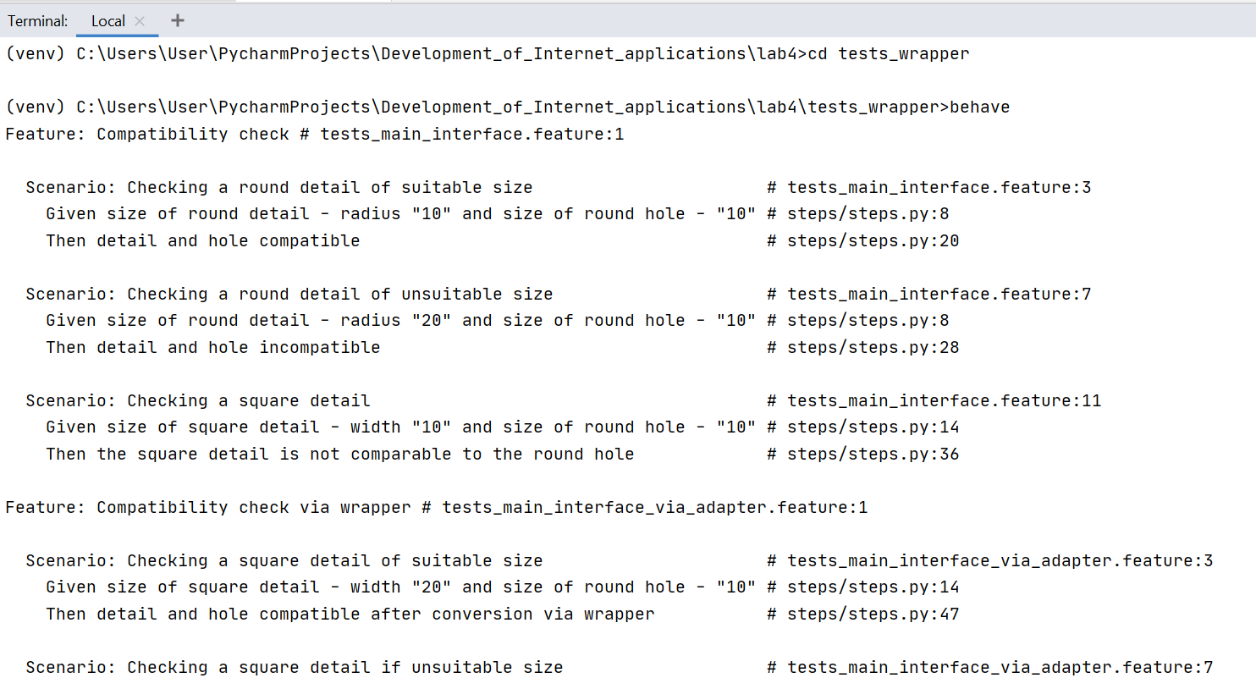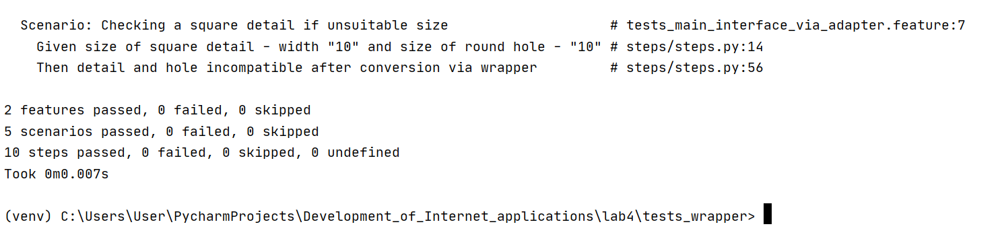

**Поведенческий паттерн проектирования***observer.py*

*# поведенческий паттерн проектирования  
# наблюдатель  
# предметная область: магазин одежды делает рассылку подписчикам, при поступлении нового товара*from abc import ABC, abstractmethod  
from termcolor import colored  
  
  
*# абстрактный класс издателя*class Publisher(ABC):  
  
 @abstractmethod  
 def attach(self, subscriber):  
 pass  
  
 @abstractmethod  
 def detach(self, subscriber):  
 pass  
  
 @abstractmethod  
 def notify(self):  
 pass  
  
  
*# абстрактный класс подписчика(наблюдателя)*class Subscriber(ABC):  
  
 @abstractmethod  
 def update(self, publisher):  
 pass  
  
  
*# магазин, оповещающий подписчиков*class StorePublisher(Publisher):  
  
 def __init__(self):  
 self.new_goods = **''** self.subscribers = []  
  
 def attach(self, subscriber):  
 self.subscribers.append(subscriber)  
 return colored(**"Publisher:"**, **'red'**) + **f"Добавлен новый подписчик с ником** {subscriber.name}**"** def detach(self, subscriber):  
 self.subscribers.remove(subscriber)  
 return colored(**"Publisher:"**, **'red'**) + **f"Удален подписчик с ником** {subscriber.name}**"** def notify(self):  
 print(colored(**"Publisher:"**, **'red'**), **"Оповещаю подписчиков..."**)  
 subscribers_reacts = []  
 for subscriber in self.subscribers:  
 subscribers_reacts.append(subscriber.update(self))  
 for react in subscribers_reacts:  
 if react != 1:  
 print(react)  
  
 def goods_arrival(self, goods):  
 self.new_goods = goods  
 print(colored(**"Publisher:"**, **'red'**), **f"Поступил новый товар -** {self.new_goods}**"**)  
 self.notify()  
  
  
*# Человек, подписавшиея на оповещения о поступлении кроссовок*class SneakersSubscriber(Subscriber):  
  
 def __init__(self, name):  
 self.name = name  
  
 def update(self, publisher):  
 if publisher.new_goods == **"кроссовки"**:  
 react = colored(**"SneakersSubscriber:"**, **'green'**) + **f"**{self.name} **реагирует на новое поступление кроссовок"** return react  
 else:  
 return 1  
  
  
*# Человек, подписавшиеся на оповещения о поступлении худи*class HoodiesSubscriber(Subscriber):  
  
 def __init__(self, name):  
 self.name = name  
  
 def update(self, publisher):  
 if publisher.new_goods == **"худи"**:  
 react = colored(**"SneakersSubscriber:"**, **'green'**) + **f"**{self.name} **реагирует на новое поступление худи"** return react  
 else:  
 return 1  
  
  
def client_code():  
 store = StorePublisher()  
  
 first_sneakers_subscriber = SneakersSubscriber(**"James"**)  
 print(store.attach(first_sneakers_subscriber))  
 second_sneakers_subscriber = SneakersSubscriber(**"Emma"**)  
 print(store.attach(second_sneakers_subscriber))  
 first_hoodies_subscriber = HoodiesSubscriber(**"Oliver"**)  
 print(store.attach(first_hoodies_subscriber))  
  
 print(**'**\n**'**)  
  
 store.goods_arrival(**"кроссовки"**)  
 store.goods_arrival(**"худи"**)  
  
 print(**'**\n**'**)  
  
 print(store.detach(first_sneakers_subscriber))  
  
 print(**'**\n**'**)  
  
 store.goods_arrival(**"кроссовки"**)  
  
  
if __name__ == **"__main__"**:  
 client_code()

**Результат выполнения кода с использованием поведенческого паттерна**

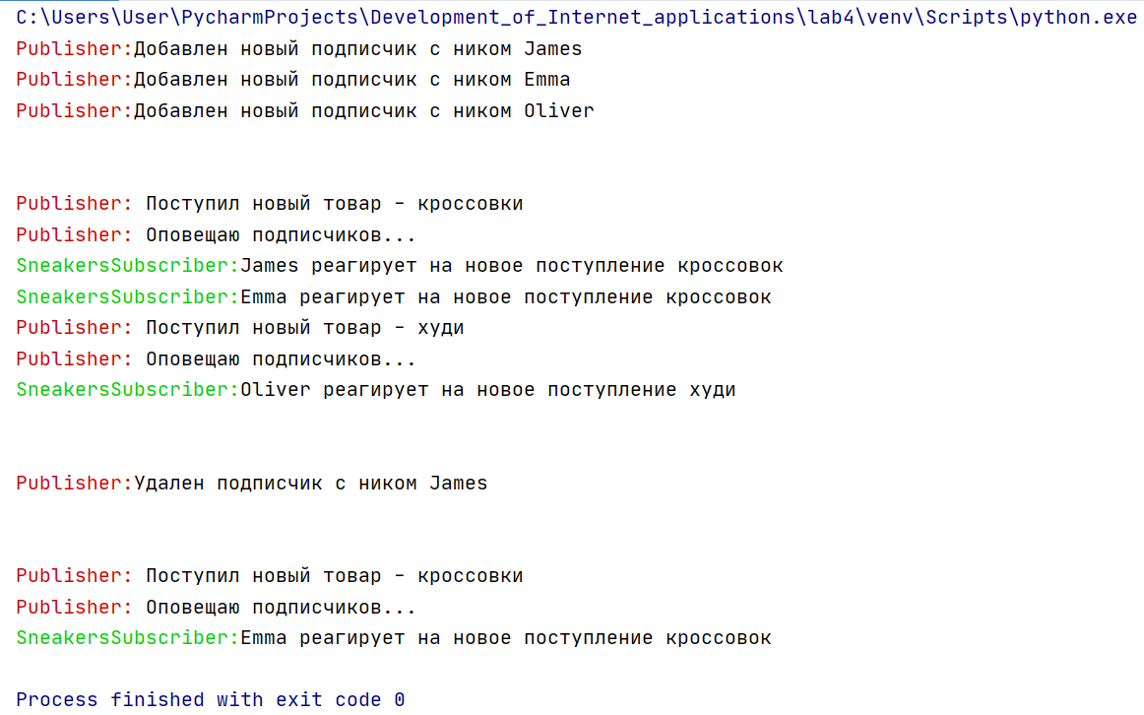

**Тесты для поведенческого паттерна**

from unittest import TestCase  
from termcolor import colored  
from observer import SneakersSubscriber  
from observer import HoodiesSubscriber  
from observer import StorePublisher  
  
  
class ObserverTestCase(TestCase):  
  
 *# проверка добавления нового подписчика* def test_attach(self):  
 sneakers_subscriber = SneakersSubscriber(**"Name1"**)  
 hoodies_subscriber = HoodiesSubscriber(**"Name2"**)  
 store = StorePublisher()  
  
 store.attach(sneakers_subscriber)  
 store.attach(hoodies_subscriber)  
  
 self.assertEqual(type(sneakers_subscriber), type(store.subscribers[0]))  
 self.assertEqual(type(hoodies_subscriber), type(store.subscribers[1]))  
  
 *# проверка удаления подписчика* def test_detach(self):  
 sneakers_subscriber = SneakersSubscriber(**"Name1"**)  
 hoodies_subscriber = HoodiesSubscriber(**"Name2"**)  
 store = StorePublisher()  
 store.attach(sneakers_subscriber)  
 store.attach(hoodies_subscriber)  
  
 store.detach(sneakers_subscriber)  
  
 self.assertEqual(1, len(store.subscribers))  
 self.assertEqual(type(hoodies_subscriber), type(store.subscribers[0]))  
  
 *# проверка реакции на поступление новых кроссовок людей, подписанных на кроссовки* def test_react_sneakers_subscriber(self):  
 store = StorePublisher()  
 sneakers_subscriber = SneakersSubscriber(**"Name1"**)  
 store.new_goods = **"кроссовки"** self.assertEqual(colored(**"SneakersSubscriber:"**, **'green'**) +  
 **f"**{sneakers_subscriber.name} **реагирует на новое поступление кроссовок"**,  
 sneakers_subscriber.update(store))  
  
 *# проверка реакции на поступление новых кроссовок людей, не подписанных на кроссовки* def test_noreact_hoodies_subscriber(self):  
 store = StorePublisher()  
 hoodies_subscriber = HoodiesSubscriber(**"Name1"**)  
 store.new_goods = **"кроссовки"** self.assertEqual(1, hoodies_subscriber.update(store))  
  
 *# проверка реакции на поступление новых худи людей, подписанных на худи* def test_react_hoodies_subscriber(self):  
 store = StorePublisher()  
 hoodies_subscriber = HoodiesSubscriber(**"Name1"**)  
 store.new_goods = **"худи"** self.assertEqual(colored(**"SneakersSubscriber:"**, **'green'**) +  
 **f"**{hoodies_subscriber.name} **реагирует на новое поступление худи"**,  
 hoodies_subscriber.update(store))  
  
 *# проверка реакции на поступление новых худи людей, не подписанных на худи* def test_noreact_sneakers_subscriber(self):  
 store = StorePublisher()  
 sneakers_subscriber = SneakersSubscriber(**"Name1"**)  
 store.new_goods = **"худи"** self.assertEqual(1, sneakers_subscriber.update(store))

**Результат выполнения тестов кода с использованием поведенческого паттерна**

